**Příloha č.1 ke smlouvě J3/2016**

Vzory průkazek, na základě kterých bude proplaceno jízdné za cestující městem Třeboň a kterými se cestující musí prokázat při odbavení v autobuse řidiči.

1. **Vzor průkazu pro žákovské a studentské jízdné**

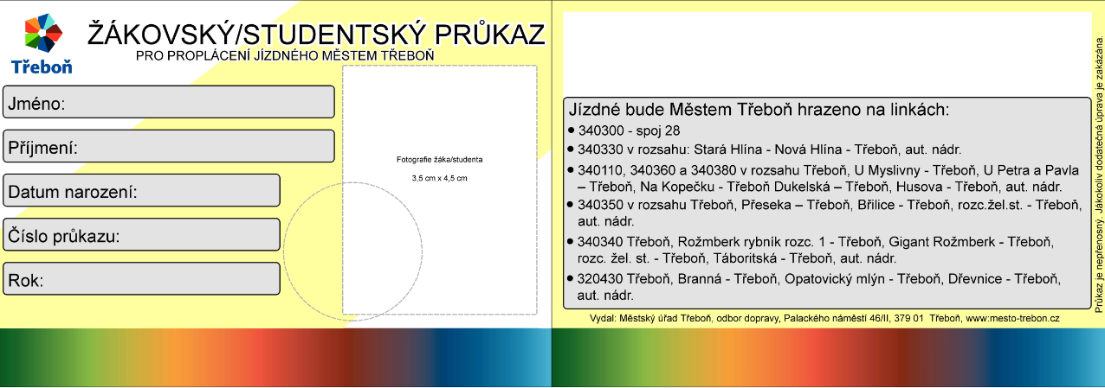

1. **Vzor průkazu pro ostatní tarify (celé jízdné, poloviční jízdné a ZTP)**

